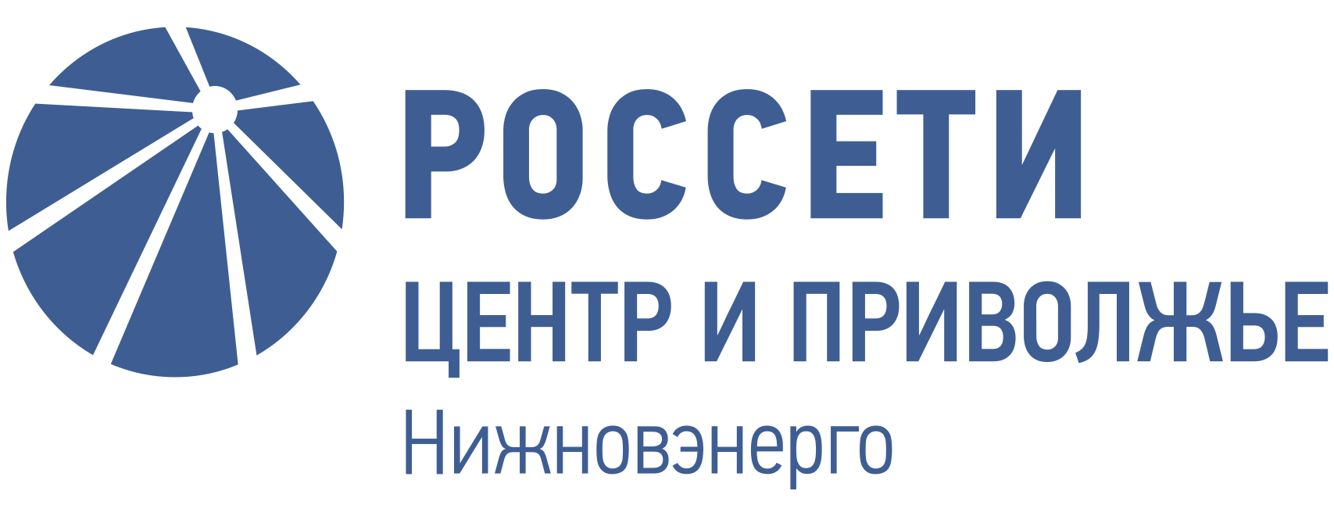

Пресс-релиз

24 июля 2019 г. г. Нижний Новгород

Нижновэнерго предупреждает: несогласованные работы в охранных зонах энергообъектов незаконны и смертельно опасны
«Россети Центр и Приволжье Нижновэнерго» напоминает о необходимости соблюдать правила безопасного поведения вблизи энергообъектов.
В охранных зонах энергообъектов запрещены любые действия, которые могут нарушить безопасную работу объектов электросетевого комплекса, и привести к их повреждению или уничтожению, и (или) повлечь за собой причинение вреда жизни и здоровью граждан, имуществу физических или юридических лиц, а также нанести экологический ущерб и стать причиной пожара.
Категорически запрещено подниматься на опору ВЛ, проникать внутрь огороженной территории или в распределительные устройства подстанции. Нельзя делать набросы различных предметов на провода ВЛ и приближаться к оборванному проводу ЛЭП, лежащему на земле или к дереву, на котором находится провод. Также запрещено ловить рыбу вблизи опор ВЛ и под проводами и перемещаться под проводом с поднятой удочкой. Попасть под напряжение можно, не касаясь токоведущих частей, а только приблизившись к ним. В воздушном промежутке между электроустановкой и телом возникнет электрическая дуга, которая способна убить человека на месте!
Кроме того, в охранных зонах электроустановок не допускается запускать любые летательные аппараты, в том числе воздушных змеев и спортивные авиамодели. Игнорируя правила электробезопасности, вы подвергаете себя смертельному риску.
Уважаемые нижегородцы, соблюдайте необходимые меры предосторожности вблизи энергообъектов! Обо всех нарушениях и повреждениях в электросетевом комплексе сообщайте в Контакт-центр «Россети Центр и Приволжье» по номеру 8-800-100-33-00 или по телефону, указанному на дверях трансформаторной подстанции в вашем населенном пункте, а также в администрацию муниципального образования или в единую дежурно-диспетчерскую службу муниципального образования по номеру 112.
В настоящее время «Россети Центр и Приволжье Нижновэнерго» оказывает услуги по передаче электроэнергии и технологическому присоединению к электросетям в Нижегородской области. В состав «Россети Центр и Приволжье Нижновэнерго» входят 9 производственных отделений (ПО), которые обслуживают территорию площадью 76,6 тысяч квадратных километров с населением 3,3 миллиона человек.
«Россети Центр и Приволжье» – дочернее общество крупнейшей в Российской Федерации энергокомпании ПАО «Россети». «Россети Центр и Приволжья» является основным поставщиком услуг по передаче электроэнергии и технологическому присоединению к электросетям во Владимирской, Ивановской, Калужской, Кировской, Нижегородской, Рязанской, Тульской областях, в Республике Марий Эл и Удмуртской Республике.
Под управлением «Россети Центр и Приволжье» находится 273 тыс. км воздушных и кабельных линий электропередачи, свыше 1,5 тыс. подстанций 35-220 кВ, 64 тыс. трансформаторных подстанций 6-35/0,4 кВ и распределительных пунктов 6-10 кВ. Общая мощность этих энергообъектов превышает 42,5 тыс. МВА. Трудовой коллектив энергокомпании насчитывает более 22,3 тыс. человек.
С 11 сентября 2017 года полномочия единоличного исполнительного органа ПАО «МРСК Центра и Приволжья» переданы ПАО «МРСК Центра».
Основными акционерами «Россети Центр и Приволжья»», кроме ПАО «Россети», являются компании Genhold Limited и Energyo Solutions Russia (Cyprus) Limited. В свободном обращении находится 27.5 % акций ПАО «МРСК Центра и Приволжья». Общее количество акционеров — более 22,9 тыс.
Компания «Россети» является оператором одного из крупнейших электросетевых комплексов в мире. Управляет 2,35 млн км линий электропередачи, 507 тыс. подстанций трансформаторной мощностью более 792 ГВА. В 2018 году полезный отпуск электроэнергии потребителям составил 761,5 млрд кВт∙ч. Численность персонала группы компаний «Россети» - 220 тыс. человек. Имущественный комплекс ПАО «Россети» включает 35 дочерних и зависимых обществ, в том числе 15 межрегиональных, и магистральную сетевую компанию. Контролирующим акционером является государство в лице Федерального агентства по управлению государственным имуществом РФ, владеющее 88,04 % долей в уставном капитале.

Отдел по связям с общественностью
«Россети Центр и Приволжье Нижновэнерго»
Смирнов Вячеслав

Тел., факс: (831) 431-85-38,
+7-909-285-61-54
E-mail: Smirnov.VVl@nn.mrsk

